柳州市城市建筑垃圾处置核准（运输）申请表
编号：（此项不填）
申请单位 | 广西XX运输有限公司
车辆数（辆） | 大车 | 20 |  | 小车 |  | 10
办公地址 | XX城区东环大道XXX号
车辆停放地址 | XX城区燎原路XXX号
法定代表人 | XXX |  | 联系方式 |  | 186XXXXXXXX
申请报告（可另加附页）：（无固定模板，各企业依照情况进行填写）
关于广西XX运输有限公司申请办理建筑垃圾运输许可证的报告
我司广西XX运输有限公司，现向贵局提出正式申请，请求进行本次车辆年审。
1、我司将严格按照柳州市城市建筑垃圾管理相关法规及信息平台的要求，及时、准确地上传相关信息；
2、我司将积极配合贵局及相关部门的监督检查工作，确保建筑垃圾处置的合法合规；
3、我司将不断优化建筑垃圾处置方案，提升资源化利用水平，为柳州市的城市环境治理贡献力量。
为便于贵局与我司的沟通联系，特提供以下联系方式：联系人：XXX，联系电话：1387729XXXX。敬请贵局审慎考虑我司的申请，并给予批准。我司将以此为契机，进一步加强建筑垃圾管理，为柳州市的城市环境治理贡献更大的力量。

公司法人签章：XXX
XXXX年 XX 月 XX 日

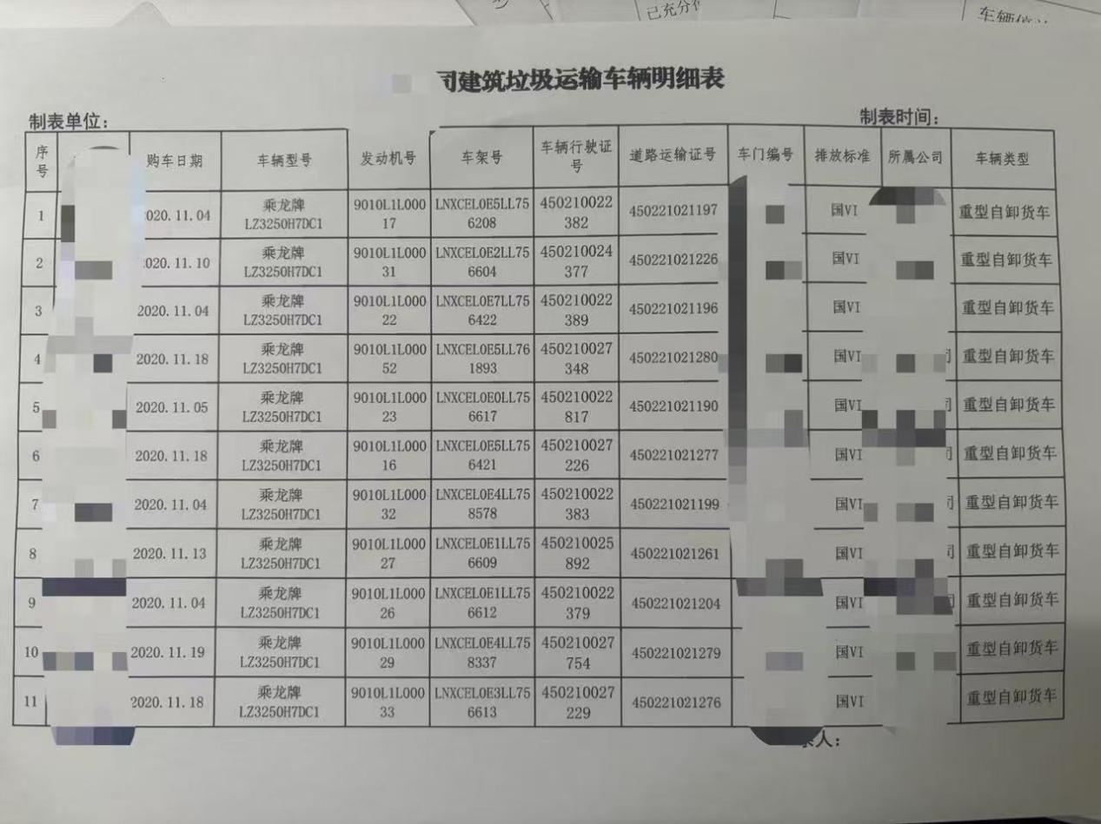
1.车辆明细表
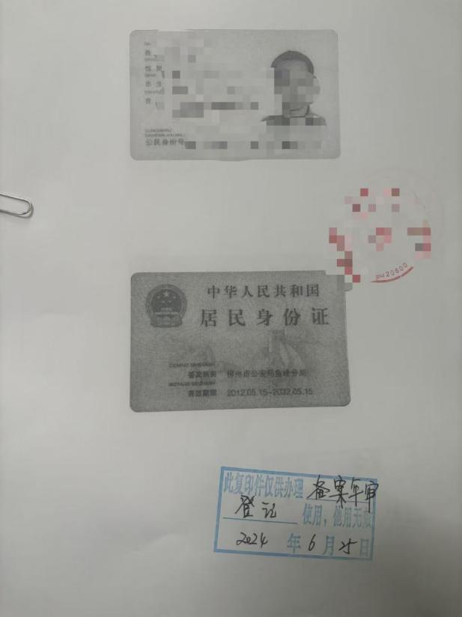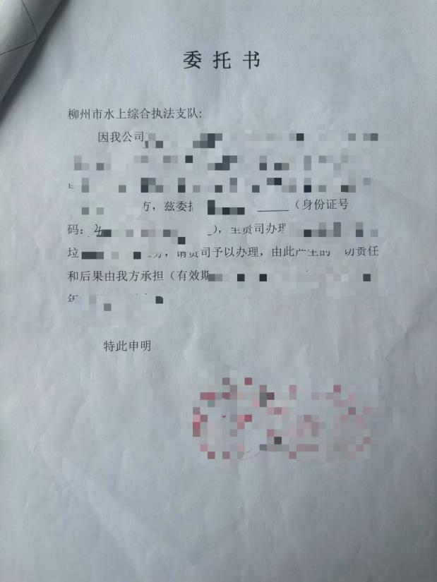
2.委托人身份证及授权委托书
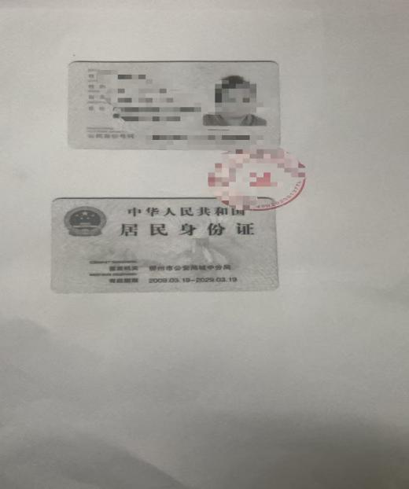
3.法人身份证
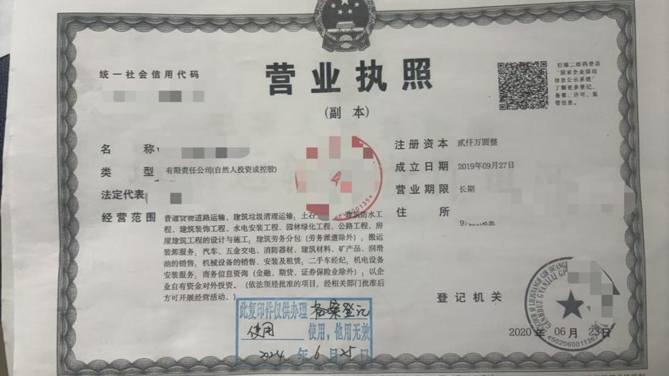
4.营业执照
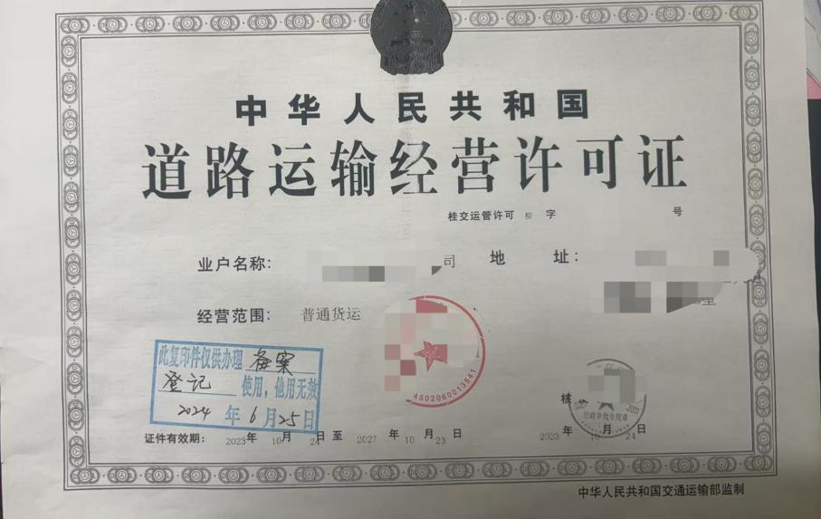
5.道路运输经营许可证
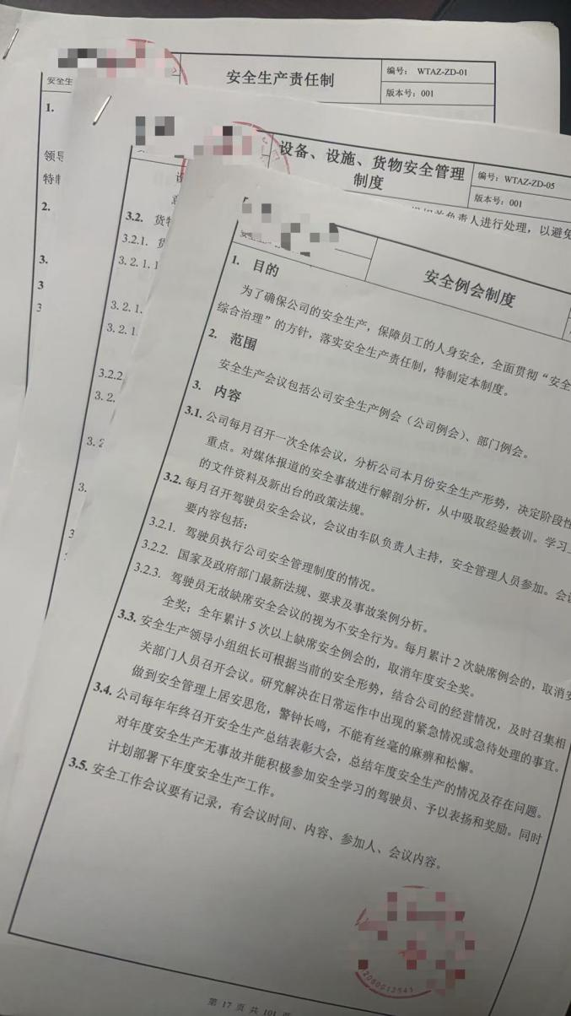
6.运输车辆运营、安全、质量、保养、行政管理制度
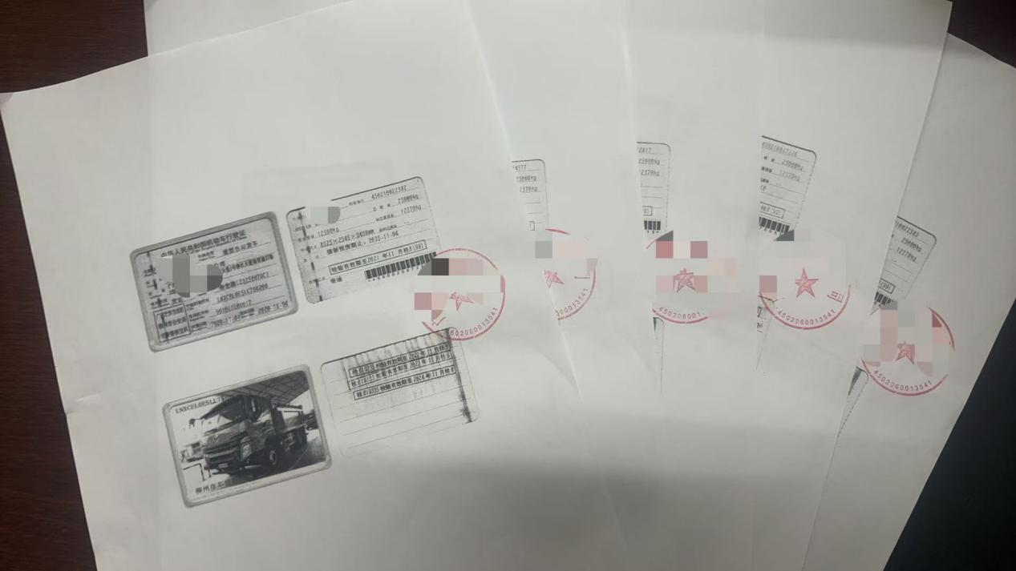
7.车辆行驶证
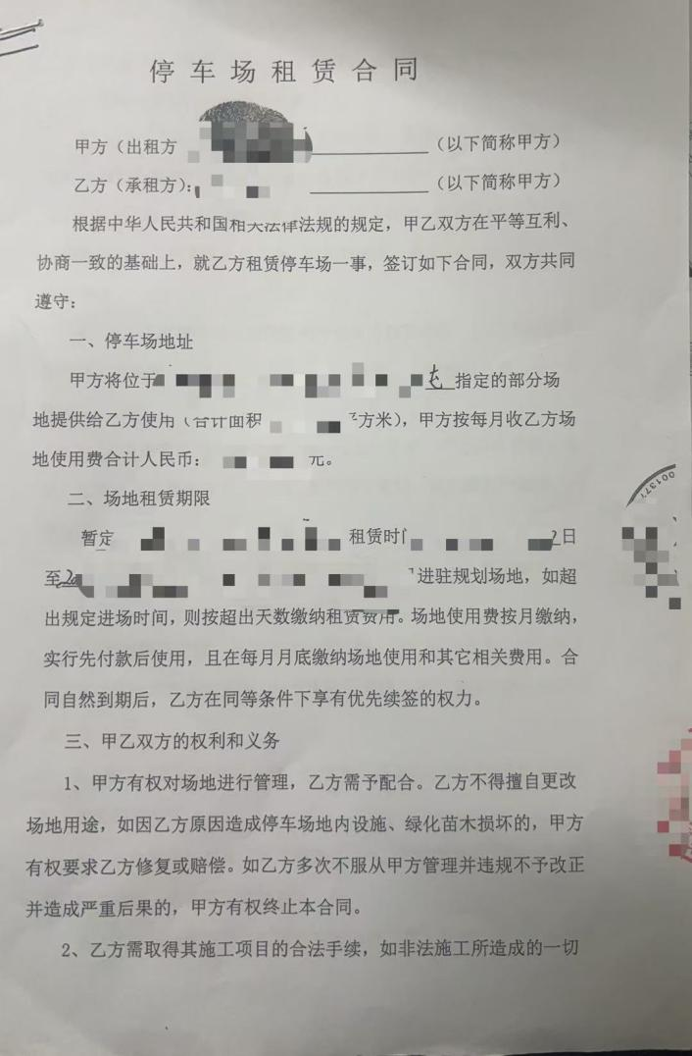
8.车辆停放场地租赁合同

